**캡스톤 디자인 I**

**종합설계 프로젝트**

|  |  |
| --- | --- |
| 프로젝트 명 | *장애물 감지 패션 서비스* |
| 팀 명 | *OMW(On My Way)* |
| 문서 제목 | 계획서 |

|  |  |
| --- | --- |
| **Version** | 1.0 |
| **Date** | 2018-April-13 |

|  |  |
| --- | --- |
| **팀원** | 김수희(조장) |
| 김재희 |
| 김다솜 |
| 조자 |
|  |

|  |
| --- |
| **CONFIDENTIALITY/SECURITY WARNING**  이 문서에 포함되어 있는 정보는 국민대학교 전자정보통신대학 컴퓨터공학부 및 컴퓨터공학부 개설 교과목 캡스톤 디자인I 수강 학생 중 프로젝트 “장애물 감지 패션 서비스”를 수행하는 팀 “OMW”의 팀원들의 자산입니다. 국민대학교 컴퓨터공학부 및 팀 “OMW”의 팀원들의 서면 허락없이 사용되거나, 재가공 될 수 없습니다. |

**문서 정보 / 수정 내역**

|  |  |
| --- | --- |
| **Filename** | 계획서-on my way.doc |
| **원안작성자** | 김수희,김재희,김다솜,조자 |
| **수정작업자** | 김수희,김재희,김다솜,조자 |

|  |  |  |  |  |
| --- | --- | --- | --- | --- |
| 수정날짜 | 대표수정자 | Revision | 추가/수정 항목 | 내 용 |
| 2018-03-06 |  | 1.0 | 최초 작성 | 목차 별 초안 작성 |
| 2018-03-07 |  | 1.1 |  | 추진배경 및 필요성 과 개발목표 작성 |
| 2018-04-12 |  | 1.2 |  | 리뷰 지침대로 수정 작성 |
|  |  |  |  |  |
|  |  |  |  |  |
|  |  |  |  |  |
|  |  |  |  |  |

**목 차**

**1** **개요** 4

1.1 프로젝트 개요 4

1.2 추진 배경 및 필요성 4

**2** **개발 목표 및 내용** 5

2.1 목표 5

2.2 연구/개발 내용 6

2.3 개발 결과 7

2.3.1 결과물 목록 및 상세 사양 7

2.3.2 시스템 기능 및 구조 7

2.4 기대효과 및 활용방안 7

**3** **배경 기술** 8

3.1 기술적 요구사항 8

3.2 현실적 제한 요소 및 그 해결 방안 9

3.2.1 하드웨어 9

3.2.2 소프트웨어 9

3.2.3 기타 9

**4** **프로젝트 팀 구성 및 역할 분담** 10

**5** **프로젝트 비용** 10

**6** **개발 일정 및 자원 관리** 11

6.1 개발 일정 11

6.2 일정별 주요 산출물 12

6.3 인력자원 투입계획 13

6.4 비 인적자원 투입계획 14

**7** **참고 문헌** 15

# **개요**

## 프로젝트 개요

요즘 4차 산업 혁명이 두각을 나타내면서 우리의 삶은 점점 스마트하게 발전하고 있습니다. IoT 기술을 응용한 많은 기술들이 우리를 편리하게 해주는 반면에 장애인들의 영역까지는 많은 영향을 끼치지 못하고 있는 것이 현실입니다.

그 중에서 우리는 시각장애인들을 대상으로 그들의 눈을 대신해주는 IOT 서비스를 제공하려고 합니다. 앞을 보지 못하는 장애우들에게 직접 장애물을 인식하고 알려주는 시스템을 개발합니다. 이러한 시스템은 생활에 잘 녹아들 수 있게 옷에 탈부착을 할 수 있게 만듭니다. 이로서 그들의 삶이 더 편리해지기를 희망합니다.

## 추진 배경 및 필요성

### 추진 배경 및 필요성

### 기대 효과

1.2.1 추진배경 및 필요성

IoT 기술을 응용한 많은 기술들이 개발되고 있는 반면에 장애인들을 위한 기술의 발전은 미약합니다. 또한 특정 장애인들을 위한 IT 패션 서비스는 충분히 제공되지 못하고 있습니다. 왜 우리의 삶은 더 편리해지는 반면에 장애인들의 삶에는 큰 발전이 없는 것 일까요. 우리는 특히 시각장애인들의 삶을 한결 편리하게 만들 wearable IoT 서비스를 구상해보았습니다.

기존의 시간장애인들을 위한 장애물감지 서비스는 특정 기계를 소지해야만 한다는 문제와 기계를 구매해야 한다는 부담의 문제를 해결하고자 의복에 IoT 서비스를 융합하여 구현함으로 차별화를 두고 있습니다.

1.2.2 기대효과

시각장애인들을 위한 장애물 감지 패션 서비스는 전자공학과와 디자인과와의 융합 프로젝트로서 이 융합프로젝트를 수행하는 과정을 통해서 복합적인 문제 해결능력을 키울 수 있습니다.

지팡이와 반려견의 역할을 보완해주는 장애물 감지 패션 서비스는 평상시에 입고 다니는 옷에 결합이 되어 서비스를 해줍니다.

또한 도보 보행시에 시각장애인들이 길거리의 장애물에 충돌하거나 사람들이 어두운 밤에 혹은 스마트폰에 빠져 부주의하게 되어 길거리의 장애물에 충돌하게 되는 사건들이 발생합니다. 이 장애물 감지 패션 서비스가 제공하는 서비스를 사용하게 되면 자연스럽게 장애물이 있다는 사실을 자각함으로 충돌하는 사건들을 예방하는데 기여 할 수 있습니다.

이 장애물감지 패션 서비스는 시스템의 모듈화인 모듈의 조합으로 서비스를 구성합니다. 센서, 액세서리 등의 부품들을 모듈화하여 개인의 취향,목적에 따라서 모듈들의 다양한 조합으로 여러가지 응용 분야에 사용이 가능합니다. 디자인 모듈화 환경에도 도음을 줌으로 디자인 분야에서도 다양한 응용이 가능해집니다

# **개발 목표 및 내용**

## 목표

본 프로젝트의 목표는 시각장애우들의 편리한 삶을 도모하고 패션과 IoT를 접목시켜 더 편리한 삶을 제공해줍니다.

이러한 서비스가 장애우에 국한되지 않고 어두운 밤 길로부터 보행자를 보호하고 스마트폰에 빠져사는 현대인들의 부주의한 사고들을 예방할 수 있습니다. 또한 이 서비스는 맞춤형 서비스로 보다 유연하게 응용될 수 있습니다.

## 연구/개발 내용

1. **앱 인벤터를 사용하여 기본적인 어플의 토대 구상..**

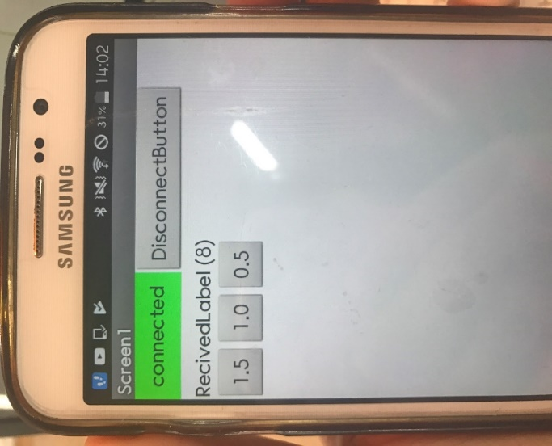

블루투스 버튼을 클릭하면 현재 연결가능한 블루투스 기기들의 리스트가 보여지고, 사용자가 아두이노 블루투스 모듈의 넘버를 누르게 되면 블루투스 선택 버튼의 색상이 초록색으로 전환되면서 사용자가 블루투스 연결이 원활하게 되었다는 것을 인지하게 하였습니다. 또 블루투스 연결이 제대로 동작되지 않았을 때에는 “에러발생”이라는 문구와 함께 경고 알람 메시지를 전달하도록 하였습니다.

사용자가 앱의 사용을 더 이상 원하지 않는 경우, disconnect버튼을 누르면 블루투스의 연결이 자동으로 끊어집니다.

1. **아두이노 보드 선택.**

저희는 처음에 아두이노 우노를 가지고 구상을 했으나 패션에 탈부착이 가능하도록 만들기를 원했기에 간편화라는 요소를 중요하게 고려해야 했습니다. 결국 조금 더 부피가 작은 아두이노 나노를 선택하게 되었습니다.

1. **블루투스 & 초음파 센서**

블루투스가 연결된 후 사용자가 감지하고 싶은 최대 거리를 설정합니다. 어플에서 선택한 감지거리는 아두이노에 text값으로 전해집니다. 초음파 센서를 통해 감지한 거리 값이 블루투스로 연결한 핸드폰의 화면에 출력되게끔 하여 원활히 동작한다는 것을 확인할 수 있었습니다.

1. **진동 모듈**

감지한 거리 값이 설정한 range이내의 값이라면 진동이 울리게끔 설정하였습니다.

초음파 센서의 측정 거리 값을 거듭하여 실험한 결과 2m 이내 정도의 값이 안정적으로 감지된다고 판단되었습니다. 또한 초음파 센서의 감지 범위가 50cm정도 까지는 거의 직진성이 강하고 그 후로는 점점 넓어진다는 것을 확인하였습니다.

## 개발 결과

### 시스템 기능 요구사항

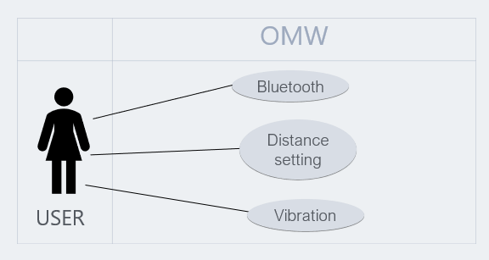

1. 장애물 감지 패션 서비스의 사용자는 시각장애우, 스마트폰에 빠져 앞을 잘 보지 않는 비장애우분 총 2가지 종류의 사용자가 있습니다.
2. 처음 어플 화면에서 사용자는 블루투스를 연결합니다.
3. 블루투스에 연결이 되면 사용자는 어플에서 주어진 거리값 선택지중 원하는 감지 거리값을 설정하게 됩니다.
4. 사용자는 원하지 않을 때 어플로 진동기능을 끄고 킬 수 있습니다.

### 시스템 비기능(품질) 요구사항

전면 , 좌우 , 후면의 센서모듈들이 독립적으로 트랜잭션 처리를 할 수 있어야하고 , 독립적인 데이터를 서로 상호작용하며 시분할 방식으로 처리 할 수 있어야합니다.

### 시스템 구조

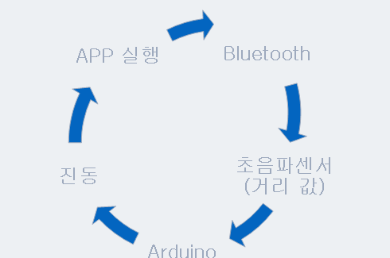

App 실행과 동시에 사용자가 원하는 블루투스를 연결합니다. 연결후 어플리케이션에 선택된 거리의 선택값을 블루투스를 통해 아두이노로 전달합니다. 전면, 후면 , 좌우로 구성된 총 4개의 초음파센서는 순차적으로 계속해서 거리값을 가져옵니다. 초음파센서로부터 들고온 거리값을 사용자가 직접 선택한 거리값의 조건문에 해달할 시 진동으로 장애물과의 거리를 간접적으로 전달해줍니다

### 결과물 목록 및 상세 사양

|  |  |  |  |  |
| --- | --- | --- | --- | --- |
| 대분류 | 소분류 | 기능 | 형식 | 비고 |
| APP | *블루투스연결* | 아두이노 블루투스에 연결한다 | 함수 |  |
|  | *거리 선택* | 사용자가 원하는 거리로 setting한다. | 함수 |  |
|  |  |  |  |  |
| 입력 | *초음파센서* | 장애물과의 거리값을 가지고 온다. | 모듈 |  |
|  |  |  |  |  |
| 출력 | *진동* | 진동의 빈도를 사용자의 신체의 한부분에 전달해준다, | 모듈 |  |

## 기대효과 및 활용방안

소프트웨어와 패션을 융합한 IOT wearable 시스템으로 장애우와 비장애우의 충돌 사고 예방에 기여할 수 있습니다. 또한 핸드폰 좀비 라고 불리는 바쁜 현대인들과 보행시 보기 힘든 후면의 장애물 접근을 알려줌으로써 비장애인들의 사용을 기대할 수 있습니다.

OMW 시스템은 디자인 모듈화 환경 구축이 가능하여 기능들이 탈거 가능하도록 개발하여 보다 편리하고 유연한 사용을 기대해 볼 수 있습니다.

# **배경 기술**

## 기술적 요구사항

윈도우 운영체제 환경위에 앱인벤터를 사용하여 어플리케이션을 구성하였습니다.

아두이노 에디터에 초음파센서, 블루투스센서, 진동모듈에 필요한 코딩을 C언어를 사용하여 구현하였습니다. 이렇게 구현된 저희 서비스는 어느 안드로이드 핸드폰에서나 쉽게 다운받아 사용할 수 있습니다.

구현된 wearable OMW IOT시스템을 착용 후 형태를 갖추고 있는 벽이나 책상, 다가오는 사람등의 장애물로 부터의 다가오는 거리를 진동센서로 간접적으로 느낄 수 있습니다.

## 현실적 제한 요소 및 그 해결 방안

### 하드웨어

현재 구현된 저희 결과물은 다소 투박하고 부착시 사용감이 저해 될 수 있으므로 납땜으로 소형화 하여 이 문제를 해결해나갈 것입니다.

또한, 장시간 휴대시 피할 수 없는 배터리 문제는 작고 높은 전류량을 지원하는 리튬폴리머 배터리와 보다 안전하지만 낮은 전류량을 지원하는 버튼리튬셀 배터리 2가지를 고민하고 있습니다. 충분한 실험을 통하여 배터리 선택 후 전원 공급의 문제점을 해결해 나갈 것입니다.

### 소프트웨어

전면, 후면 , 좌우로 구성된 총 4개의 초음파센서는 순차적으로 계속해서 거리값 을 시분할 방법으로 가져오게 됩니다. 이때 4개의 독립적인 모듈이 충돌하지 않으면서 사용자가 장애물을 최대한 빠른시간내에 인지할 수 있게 적절한 시간을 찾아 time sharing 방식으로 동작할 것입니다.

### 기타

전면, 후면, 좌우 4방면의 적절한 부착 위치를 찾기위해 여러위치에 초음파 센서를 달고 직접 실험해보며 가장 오류가 적고 활동하기 편한 위치를 찾아 부착할것입니다. 또한 저희는 외투에 모든 센서 모듈들을 장착하려 했으나 진동이 잘 느껴지지 않을 수 있고 미관상 보기 좋지 않기 때문에 진동센서를 손목밴드형태로 만들 예정입니다

# **프로젝트 팀 구성 및 역할 분담**

| 이름 | 역할 |
| --- | --- |
| 김수희 | * 앱 구현 |
| 김다솜 | * 센서 모듈 구현 |
| 김재희 | * 각 센서 모듈에 필요한 프로그램 구현 |
| 조자 |  |

# **프로젝트 비용**

|  |  |
| --- | --- |
| **항목** | **예상치 (MD)** |
| 아이디어 구상 | 2 MD |
| 관련 정보 수집 | 2 MD |
| 연구 및 테스트 코드 작성 | 4 MD |
| 개발 환경 구축 | 4 MD |
| 내부 모듈 개발 | 5 MD |
| 웹 서비스 UI/UX 구성 | 1 MD |
| 내부 모듈과 웹 서비스 연동 | 1 MD |
| 프로젝트 테스트 및 유지보수 | 1 MD |
| 프로젝트 관련 문서작업 | 2 MD |
| 합 | 22MD |

# **개발 일정 및 자원 관리**

## 개발 일정

|  |  |  |  |  |  |  |  |  |
| --- | --- | --- | --- | --- | --- | --- | --- | --- |
| **항목** | **세부내용** | **1월** | **2월** | **3월** | **4월** | **5월** | **6월** | **비고** |
| 요구사항분석 | 요구 분석 |  |  |  |  |  |  |  |
| SRS 작성 |  |  |  |  |  |  |  |
| 관련분야연구 | 주요 기술 연구 |  |  |  |  |  |  |  |
| 관련 시스템 분석 |  |  |  |  |  |  |  |
| 설계 | 시스템 설계 |  |  |  |  |  |  |  |
| 구현 | 코딩 및 모듈 테스트 |  |  |  |  |  |  |  |
| 테스트 | 시스템 테스트 |  |  |  |  |  |  |  |

## 일정별 주요 산출물

|  |  |  |  |
| --- | --- | --- | --- |
| 마일스톤 | 개요 | 시작일 | 종료일 |
| 계획서 발표 | 프로젝트 아이디어 선정  프로젝트 아키텍처 구상  관련 정보 수집 및 연구  **산출물 :**   1. 프로젝트 수행 계획서 2. 프로젝트 소개 PowerPoint | 2018-01-10 | 2018-03-09 |
| 1차 중간 보고 | 프로젝트 아키텍처 구현 완료  프로젝트 프로토타입 구현 완료  **산출물 :**   1. 프로젝트 1차 중간 보고서 2. 프로젝트 진도 점검표 3. 1차분 구현 소스 코드 | 2018-03-09 | 2018-04-12 |
| 2차 중간 보고 | 웹 페이지 세부 구현 완료  기능 간 연동 완료  **산출물 :**   1. 프로젝트 2차 중간 보고서 | 2018-04-12 | 2018-05-01 |
| 구현 완료 | 시스템 구현 완료  **산출물:** | 2018-05-01 | 2018-05-11 |
| 테스트 | 시스템 통합 테스트  **산출물:** | 2018-05-11 | 2018-05-18 |
| 최종 보고서 | 최종 보고  **산출물:** | 2018-05-18 | 2018-05-28 |

## 인력자원 투입계획

**프로젝트 참여 인력이 언제부터 언제까지 어떤 일로 투입이 될 지 구체적으로 명시한다.**

|  |  |  |  |  |
| --- | --- | --- | --- | --- |
| 이름 | 개발항목 | 시작일 | 종료일 | 총개발일(MD) |
| 홍길동 | *디바이스 드라이버* | 2009-03-01 | 2009-04-20 | 20 |
|  |  |  |  |  |
|  |  |  |  |  |
|  |  |  |  |  |
|  |  |  |  |  |
|  |  |  |  |  |
|  |  |  |  |  |

## 비 인적자원 투입계획

**개발 환경 등 비 인적 자원의 투입 계획을 명시한다.**

|  |  |  |  |  |
| --- | --- | --- | --- | --- |
| 항목 | Provider | 시작일 | 종료일 | Required Options |
| 컴파일러 | Microsoft | 2009-03-01 | 2009-04-20 |  |
| 개발용 PC 4대 | Dell |  |  |  |
| 임베디드 보드 | 미정 |  |  | PXA270 |
|  |  |  |  |  |

# **참고 문헌**

**참고한 서적, 기사, 기술 문서, 웹페이지를 나열한다.:**

|  |  |  |  |  |  |  |
| --- | --- | --- | --- | --- | --- | --- |
| 번호 | 종류 | 제목 | 출처 | 발행년도 | 저자 | 기타 |
|  | 서적 |  |  |  |  |  |
|  | 기사 |  |  |  |  |  |